경주마 승률 예측 모델 — 최종 보고서

경주마 승률 예측 모델 — 최종 결과 보고서

Executive Summary
- 최종 모델: RandomForest (ROC-AUC = 0.7495)
- 데이터: 서울 경마장 32,888건 (train/valid/test 시간순 3분할)
- 예측 대상: 1착 여부 (win, 양성 비율 ~9.5%)
- 괴리 평균: +0.2971 ± 0.1329 (모델이 시장보다 전반적으로 높게 예측)
- 결론: 시장(배당률)이 모델보다 실제 승률 예측에 더 정확함. 모델은 calibration 개선 필요.

1. 모델 성능 비교
세 모델(로지스틱회귀, 랜덤포레스트, XGBoost)을 test set에서 평가한 결과입니다.
 | Accuracy | Precision | Recall | F1_Macro | ROC_AUC
Model
Logistic | 0.3062 | 0.0952 | 0.7372 | 0.2867 | 0.5262
RandomForest | 0.7214 | 0.1971 | 0.6251 | 0.5629 | 0.7495
XGBoost | 0.8903 | 0.2075 | 0.0531 | 0.5131 | 0.6846
해석: RandomForest가 ROC-AUC 0.7495로 가장 높은 판별력을 보였습니다. 로지스틱회귀는 Recall이 높지만 Precision이 극도로 낮아 실용성이 부족합니다. XGBoost는 Accuracy가 높지만 소수 클래스(win)를 거의 잡아내지 못합니다.

2. Threshold 튜닝
RandomForest의 예측 임계값을 valid set에서 탐색한 결과입니다.
 | threshold | Precision | Recall | F1_Macro
0 | 0.05 | 0.0973 | 0.9991 | 0.0904
1 | 0.10 | 0.0998 | 0.9962 | 0.1221
2 | 0.15 | 0.1050 | 0.9764 | 0.1888
3 | 0.20 | 0.1128 | 0.9528 | 0.2616
4 | 0.25 | 0.1231 | 0.9235 | 0.3331
5 | 0.30 | 0.1353 | 0.8839 | 0.3962
6 | 0.35 | 0.1504 | 0.8338 | 0.4536
7 | 0.40 | 0.1667 | 0.7668 | 0.5011
8 | 0.45 | 0.1871 | 0.6884 | 0.5432
9 | 0.50 | 0.2087 | 0.5940 | 0.5750
해석: F1(Macro)는 threshold=0.5에서 가장 높았습니다. 낮은 threshold(0.05~0.15)에서는 Recall이 올라가지만 Precision이 급락합니다.

3. Feature Importance
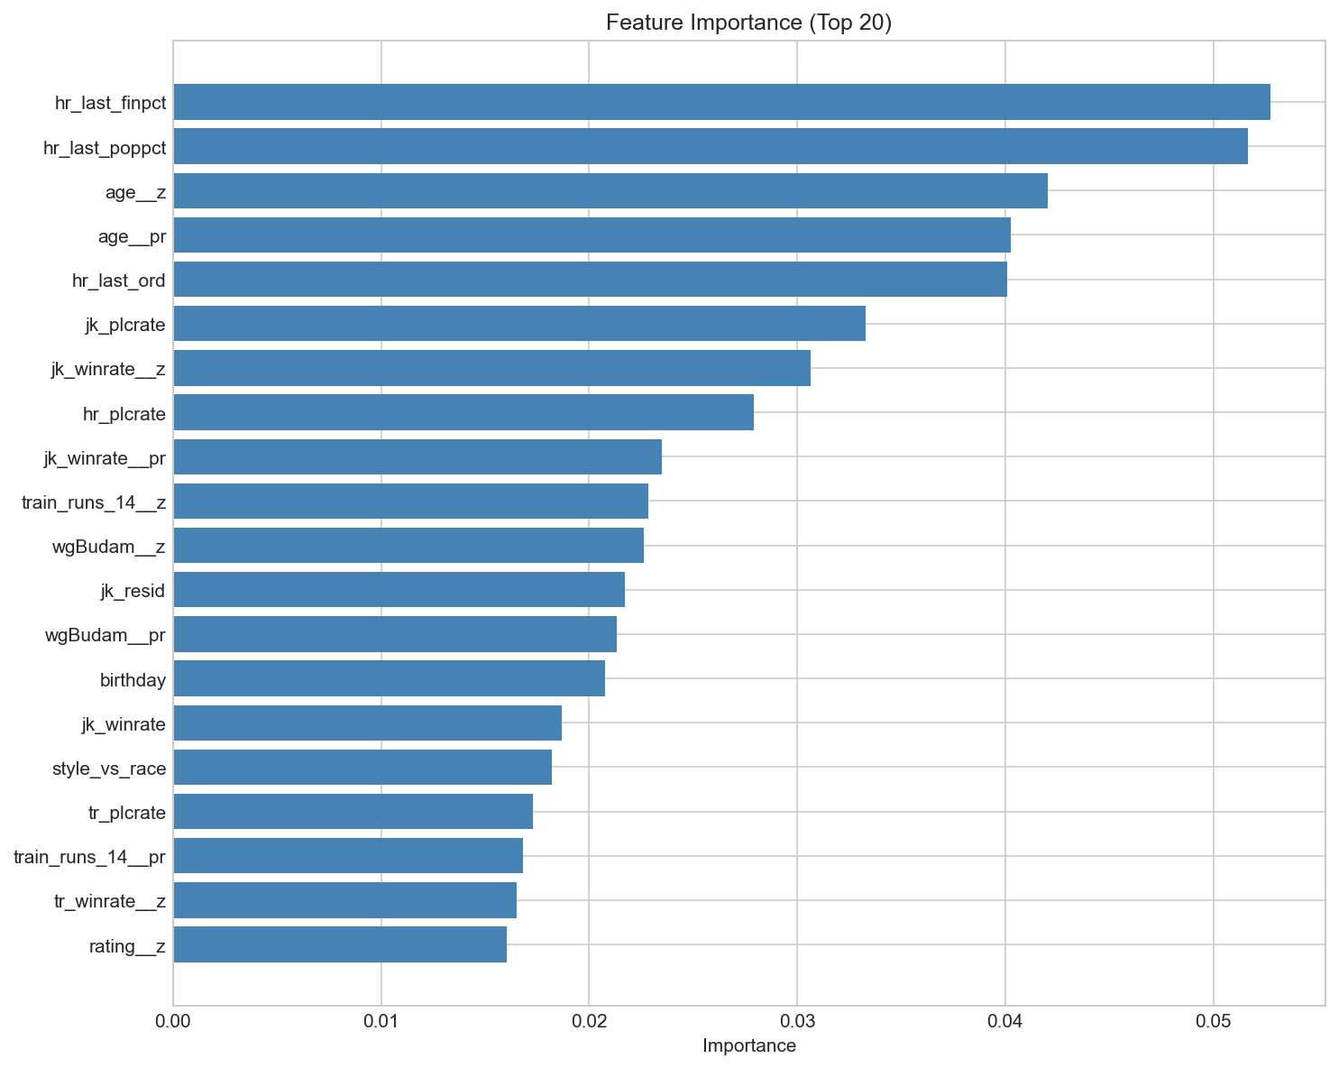

괴리 상위 20% vs 전체 — 피처 평균 비교 (Top 15)
 | 전체_평균 | 괴리상위20%_평균 | 차이 | 차이_비율
age__z | 0.0000 | -0.6392 | -0.6392 | -6.391967e+09
jk_winrate__z | -0.0000 | 0.5662 | 0.5662 | 5.661966e+09
hr_winrate__z | 0.0000 | 0.4578 | 0.4578 | 4.578320e+09
train_runs_14__z | -0.0000 | 0.4494 | 0.4494 | 4.493510e+09
wgBudam__z | -0.0000 | 0.3851 | 0.3851 | 3.851053e+09
tr_winrate__z | 0.0000 | 0.3689 | 0.3689 | 3.688803e+09
hr_resid__z | -0.0000 | 0.3257 | 0.3257 | 3.257040e+09
rating__z | -0.0000 | 0.2543 | 0.2543 | 2.543418e+09
wg__z | -0.0000 | 0.1444 | 0.1444 | 1.444269e+09
style_vs_race | 0.0000 | -0.0701 | -0.0701 | -7.013409e+08
hr_rest_days__z | 0.0000 | 0.0694 | 0.0694 | 6.944835e+08
wg_diff__z | 0.0000 | 0.0066 | 0.0066 | 6.609097e+07
jk_resid | -0.0005 | 0.0373 | 0.0378 | 7.822890e+01
hr_last_resid | -0.0038 | 0.0355 | 0.0393 | 1.045360e+01
tr_resid | 0.0034 | 0.0189 | 0.0155 | 4.572700e+00
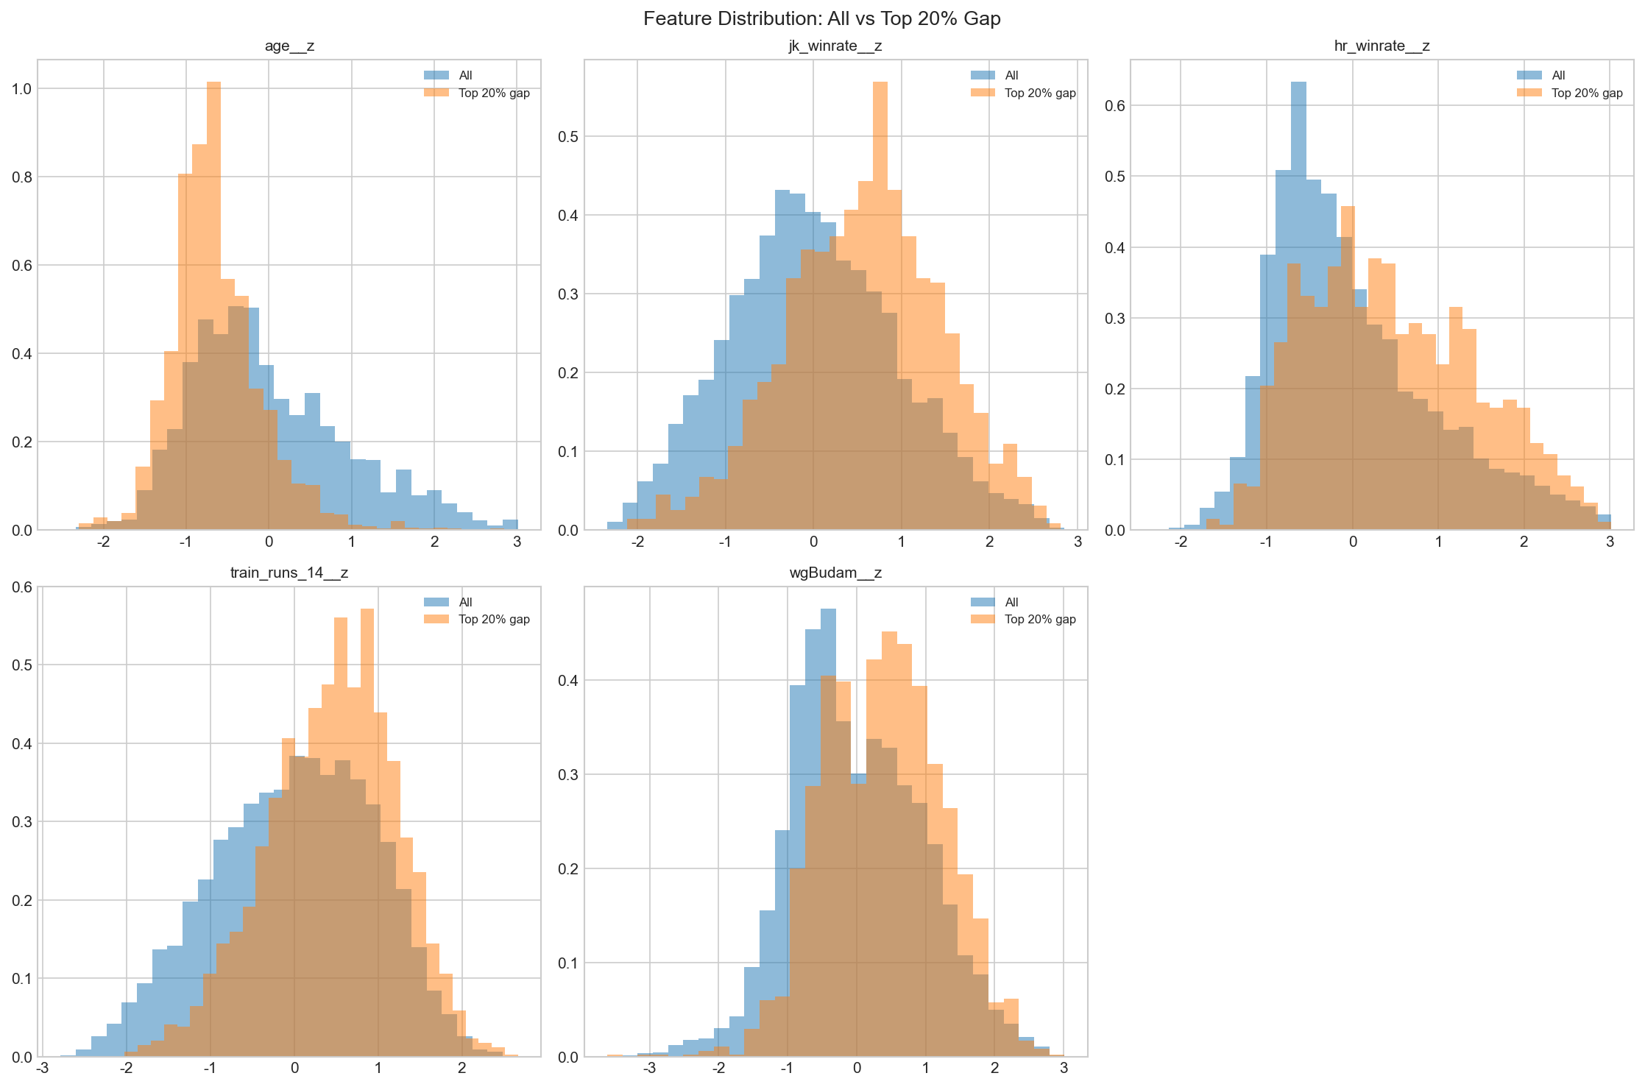
해석: 직전 경주 성적(hr_last_finpct, hr_last_poppct)과 연령(age__z)이 가장 중요한 피처입니다. 괴리가 큰 말들은 이 피처들의 분포가 전체와 유의미하게 다릅니다.

4. K-means 클러스터링 (괴리 상위 20%)
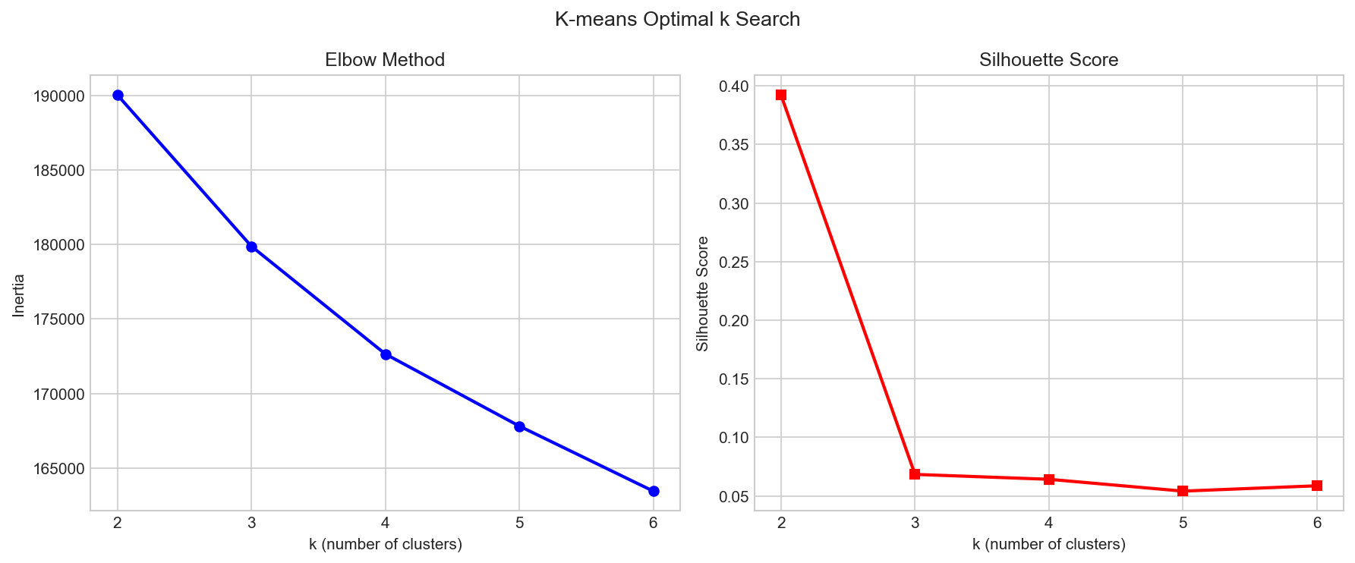

군집별 피처 평균 (상위 컬럼만 표시)
 | cluster | age | birthday | buga1 | buga2 | buga3 | chaksun1 | chaksun2 | chaksun3 | chaksun4 | chaksun5 | ilsu | rating | rcDist | wgBudam | wgJk | wg | wg_diff | n_run | hr_starts | hr_winrate | hr_plcrate | hr_resid | jk_starts | jk_winrate | jk_plcrate | jk_resid | tr_starts | tr_winrate | tr_plcrate | tr_resid | ow_starts | ow_winrate | ow_plcrate | ow_resid | hr_rest_days | hr_last_ord | hr_last_finpct | hr_last_poppct | hr_last_resid | hr_last_dist | hr_last_wg | hr_dist_chg | hr_prev_rating | is_debut | hr_dist_starts | hr_dist_winrate | dusu | is_new_horse | waterRate | spRating | stRating | bleed | tool_n | ill_n | clinic_30d | train_days_14 | train_runs_14 | train_sec_14 | start_delay | wg__z | wg__pr | wg_diff__z | wg_diff__pr | wgBudam__z | wgBudam__pr | age__z | age__pr | rating__z | rating__pr | hr_winrate__z | hr_winrate__pr | hr_resid__z | hr_resid__pr | jk_winrate__z | jk_winrate__pr | tr_winrate__z | tr_winrate__pr | hr_rest_days__z | hr_rest_days__pr | train_runs_14__z | train_runs_14__pr | bleed__pr | hr_style | hr_style_sd | hr_style_n | race_style_mean | race_style_sd | race_front_n | race_front_ratio | is_front | pace_conflict | style_vs_race | jkhr_starts | jkhr_winrate | tr_multi | wgBudam_chg
0 | 0 | 3.2473 | 2.022408e+07 | 1.767985e+05 | 8.839924e+04 | 2.946641e+04 | 3.244057e+07 | 1.297623e+07 | 8.257599e+06 | 2.949142e+06 | 2.359314e+06 | 49.5107 | 34.0981 | 1429.0138 | 54.8406 | -0.0843 | 482.6141 | 0.3973 | 10.6046 | 8.3692 | 0.1719 | 0.4522 | 0.0487 | 760.0515 | 0.1246 | 0.3446 | 0.0364 | 736.3911 | 0.1119 | 0.3207 | 0.0187 | 167.9909 | 0.1199 | 0.3340 | 0.0284 | 44.2801 | 3.7299 | 0.2883 | 0.2535 | 0.0336 | 1409.6713 | 482.2954 | 33.2063 | 44.3097 | 0.0567 | 3.0510 | 0.1348 | 10.6360 | 0.0653 | 8.2749 | 41.2434 | 1.5808 | 0.0086 | 1.9023 | 1.8861 | 3.5917 | 10.5141 | 16.2658 | 7722.363 | 0.0972 | 0.1440 | 0.5474 | -0.0001 | 0.4971 | 0.4041 | 0.6315 | -0.6407 | 0.3140 | 0.2668 | 0.597 | 0.4297 | 0.6143 | 0.3300 | 0.5988 | 0.5769 | 0.6937 | 0.3737 | 0.6227 | 0.0587 | 0.5215 | 0.4509 | 0.6448 | 0.4913 | 0.4055 | 0.2370 | 7.8366 | 0.4806 | 0.2039 | 2.2920 | 0.2273 | 0.3016 | 0.7213 | -0.0710 | 2.0767 | 0.2063 | 1.1062 | 0.1010
1 | 1 | 3.8592 | 2.021793e+07 | 2.200310e+07 | 1.100155e+07 | 3.667183e+06 | 4.332394e+08 | 1.732958e+08 | 1.057465e+08 | 4.180282e+07 | 3.211268e+07 | 50.6901 | 81.8732 | 1684.5070 | 56.3944 | 0.0000 | 503.8732 | 1.0704 | 14.0423 | 13.5915 | 0.4076 | 0.6845 | 0.0396 | 800.6338 | 0.1417 | 0.3802 | 0.0634 | 798.8732 | 0.1184 | 0.3332 | 0.0240 | 225.1831 | 0.1394 | 0.3625 | 0.0326 | 46.1127 | 3.1690 | 0.1983 | 0.1649 | 0.0335 | 1645.0704 | 502.8028 | 39.4366 | 77.9014 | 0.0000 | 3.7465 | 0.3403 | 14.0423 | 0.1127 | 8.8310 | 140.0000 | 0.0000 | 0.0000 | 1.8592 | 1.9859 | 7.4930 | 10.5775 | 15.9577 | 8568.169 | 0.0563 | 0.1561 | 0.5504 | 0.2045 | 0.5764 | -0.1648 | 0.4362 | -0.7547 | 0.2902 | -0.2309 | 0.415 | 0.4687 | 0.6130 | 0.3536 | 0.5843 | 0.2489 | 0.5738 | 0.2245 | 0.5482 | -0.0993 | 0.4711 | 0.4033 | 0.6239 | 0.4957 | 0.3482 | 0.2325 | 8.4648 | 0.4053 | 0.2094 | 4.1268 | 0.3469 | 0.4366 | 1.6761 | -0.0675 | 4.3099 | 0.4403 | 1.2113 | 1.0915
해석: 최적 k=2. 군집 1(71건)은 고액 상금 경주(국1~2등급)의 말들로, 군집 0(2,099건)은 일반 경주의 말들입니다. 괴리가 큰 집단은 주로 상금 규모에 의해 구분됩니다.

5. 괴리 구간별 실제 승률 비교
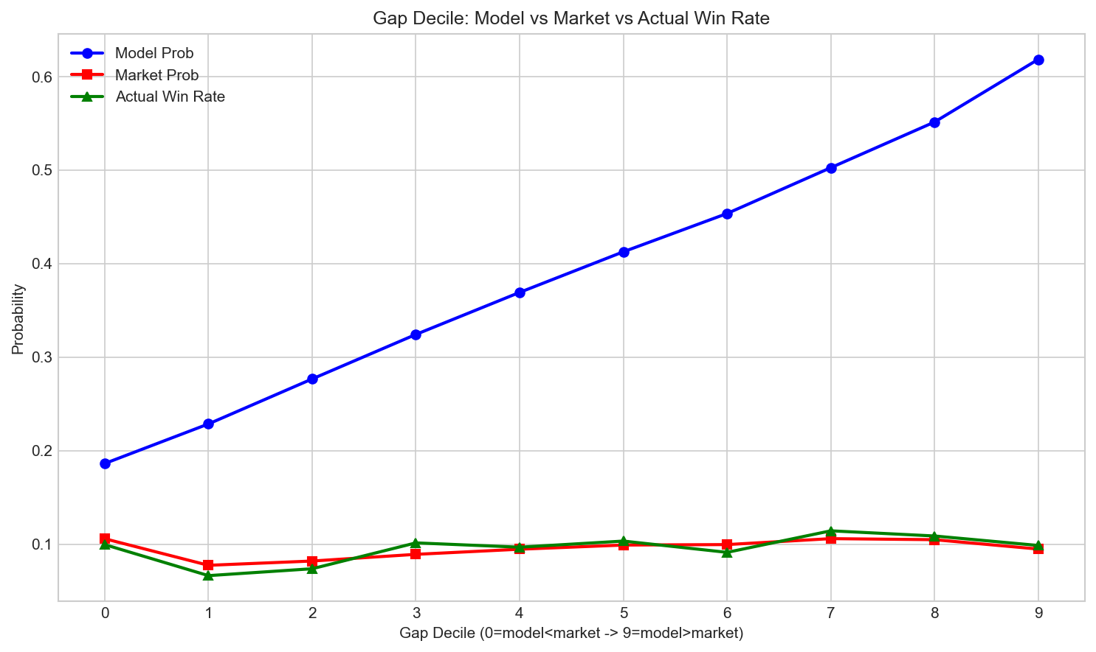

괴리(gap) 10분위별 집계
 | gap_decile | model_prob_mean | market_prob_mean | actual_winrate | gap_mean | count
0 | 0 | 0.1862 | 0.1058 | 0.0995 | 0.0804 | 1085
1 | 1 | 0.2286 | 0.0774 | 0.0664 | 0.1512 | 1085
2 | 2 | 0.2767 | 0.0820 | 0.0737 | 0.1947 | 1085
3 | 3 | 0.3243 | 0.0891 | 0.1014 | 0.2352 | 1085
4 | 4 | 0.3693 | 0.0946 | 0.0968 | 0.2746 | 1085
5 | 5 | 0.4127 | 0.0991 | 0.1033 | 0.3136 | 1084
6 | 6 | 0.4536 | 0.0996 | 0.0912 | 0.3541 | 1085
7 | 7 | 0.5026 | 0.1059 | 0.1143 | 0.3967 | 1085
8 | 8 | 0.5514 | 0.1048 | 0.1088 | 0.4466 | 1085
9 | 9 | 0.6185 | 0.0948 | 0.0986 | 0.5237 | 1085
핵심 발견: 모든 구간에서 시장 암묵적확률이 실제 승률과 더 가깝습니다. 모델 예측확률은 전반적으로 과대추정(0.19~0.62)되어 있어 calibration이 필요합니다. 시장 확률은 0.08~0.11 범위로, 실제 승률(0.05~0.11)과 매우 유사합니다.

6. Favorite-Longshot Bias (FLB) 분석

6.1 기본 분석
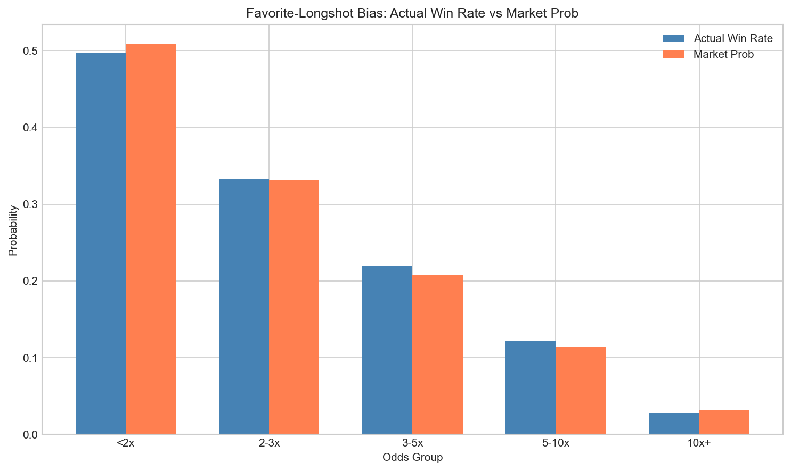

배당 구간별 실제 승률 vs 시장 확률
 | odds_group | actual_winrate | market_prob_mean | count | bias
0 | <2x | 0.4970 | 0.5089 | 332 | -0.0119
1 | 2-3x | 0.3327 | 0.3307 | 571 | 0.0021
2 | 3-5x | 0.2202 | 0.2077 | 1099 | 0.0125
3 | 5-10x | 0.1217 | 0.1142 | 2013 | 0.0075
4 | 10x+ | 0.0282 | 0.0319 | 6834 | -0.0037
해석: 인기마(1배대) bias = -0.012 (약간 과대평가), 비인기마(10배+) bias = -0.004 (약간 과대평가). 한국 서울 경마에서는 전형적인 FLB가 매우 약하게 나타나거나 거의 없습니다. 3~10배대에서 오히려 시장이 약간 과소평가하는 경향(양의 bias)이 있습니다.

6.2 조절변수별 FLB

경주등급별
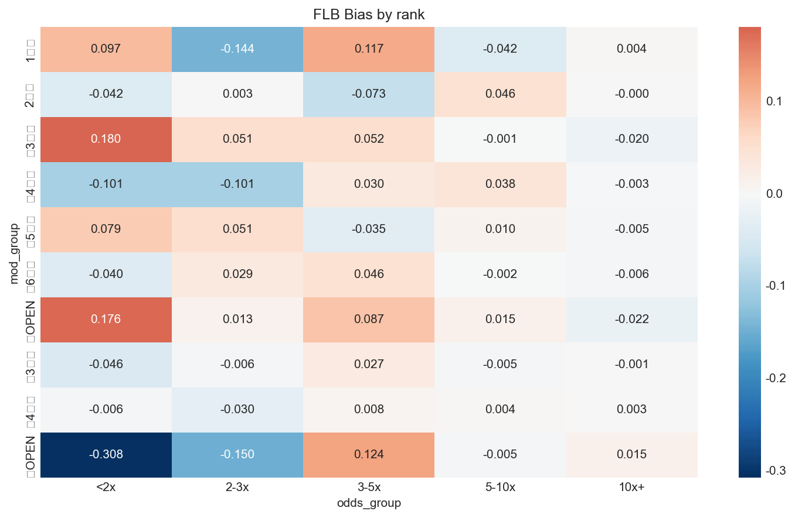

거리별
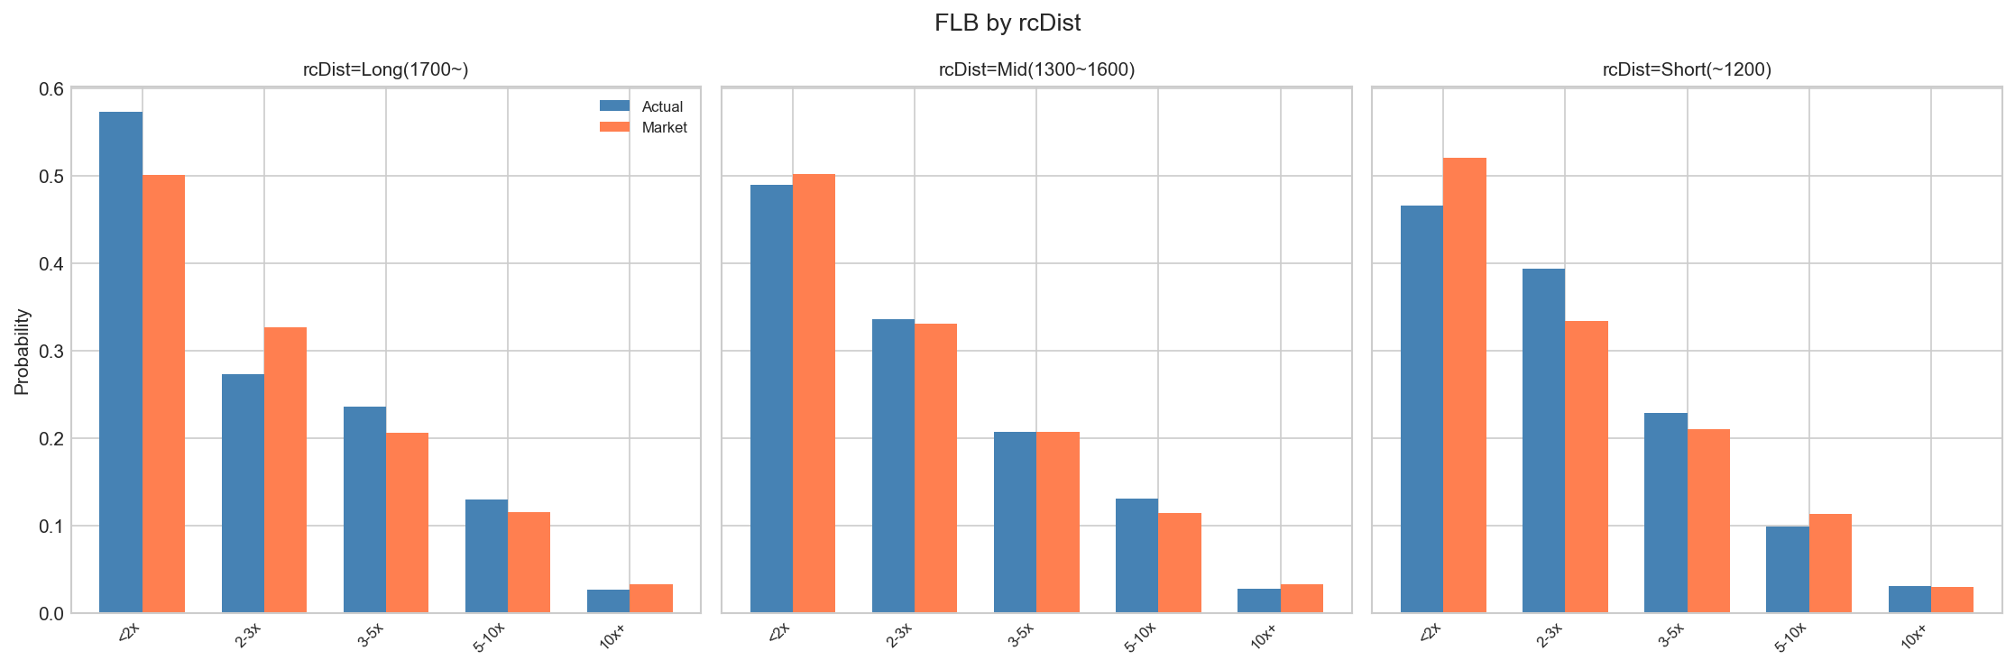

트랙상태별
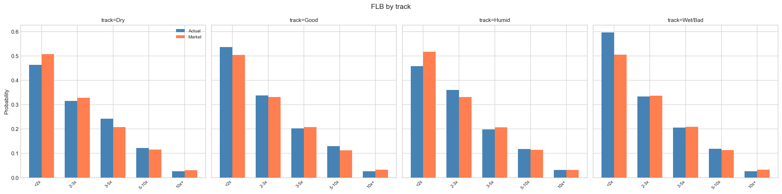

출주두수별
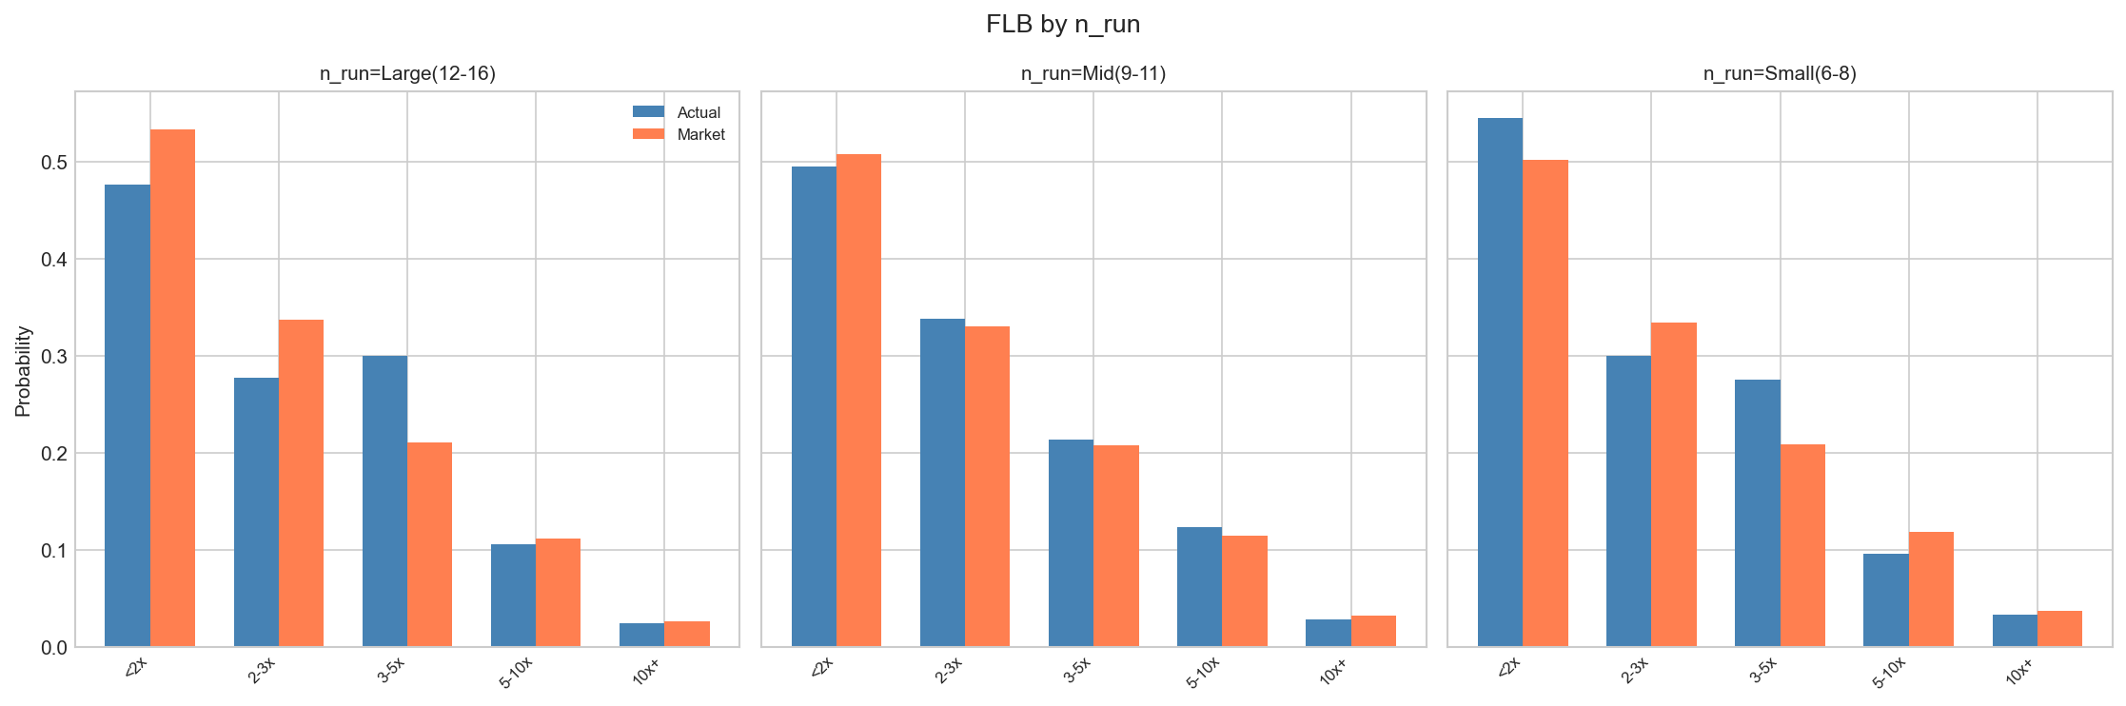

매출규모별
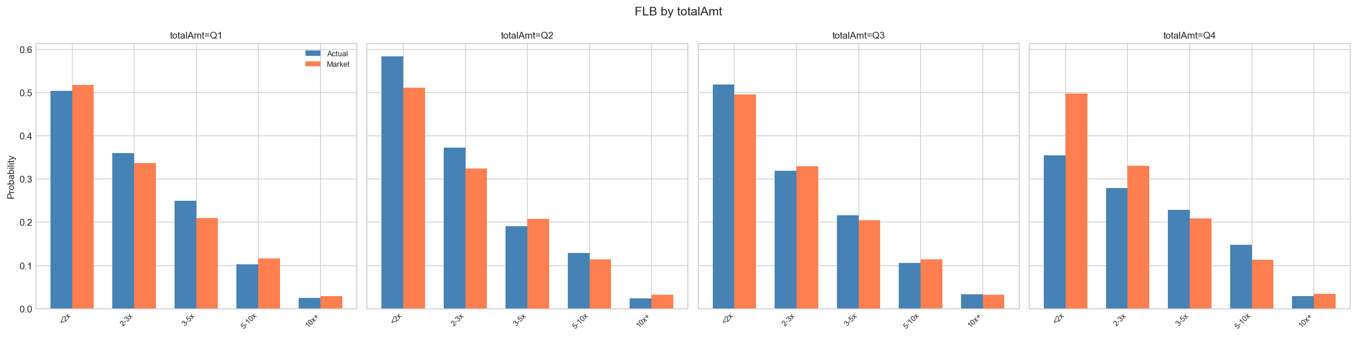

7. 결론 및 시사점
- 모델 성능: RandomForest AUC=0.75로 기본적인 판별력은 있으나, 확률 calibration이 부족합니다.
- 시장 효율성: 배당률 기반 시장확률이 모델 예측확률보다 실제 승률에 훨씬 가깝습니다.
- FLB: 서울 경마에서 FLB는 매우 약하게 나타나며, 시장이 상당히 효율적입니다.
- 괴리 원인: 모델의 predict_proba가 well-calibrated되지 않아 확률값이 전반적으로 과대추정됩니다.
- 향후 과제: Platt Scaling / Isotonic Regression으로 calibration 보정, 또는 시장 확률을 피처로 활용하는 2단계 모델 구축.
KHUDA 3조 · 토이프로젝트 · 생성일: 2026-08-15 14:04
데이터: 한국마사회 공공데이터 API · 서울 경마장 2023-08~2026-08

